TRƯỜNG ĐẠI HỌC BÁCH KHOA HÀ NỘI
Viện Công nghệ thông tin và Truyền thông

Tài liệu đặc tả yêu cầu phần mềm
(Software Requirement Specification – SRS)

SRS-EcoBikeRental
Môn: Thiết kế xây dựng phần mềm

Nhóm 4
Trần Đình Đức
Lê Minh Đức
Nguyễn Trương Định
Hoàng Văn Đạt

Hà Nội, ngày 10 tháng 8 năm 2020
Mục lục

Mục lục 1
1 Giới thiệu 2
1.1 Mục đích 2
1.2 Phạm vi 2
1.3 Từ điển thuật ngữ 2
1.4 Tài liệu tham khảo 2
2 Mô tả tổng quan 4
2.1 Các tác nhân 4
2.2 Biểu đồ use case tổng quan 4
2.3 Quy trình nghiệp vụ 5
2.3.1 Quy trình sử dụng phần mềm 5
2.3.2 Quy trình quản lý xe trong bãi 6
2.3.3 Quy trình quản lí xe đang thuê 7
3 Đặc tả các chức năng 8
3.1 Đặc tả use case UC001 “Xem xe trong trạm và thông tin xe ” 8
3.2 Đặc tả use case UC002 “Mượn xe” 10
3.3 Đặc tả use case UC003 “Trả xe” 11
4 Các yêu cầu khác 13
4.1 Chức năng (Functionality) 13
4.2 Tính dễ dùng (Usability) 13
4.3 Các yêu cầu khác 13

Giới thiệu
1.1 Mục đích
Tài liệu này đưa ra mô tả chi tiết cho phần mềm quản lý dịch vụ thuê xe đạp tại khu đô thị EcoPark. Tài liệu mô tả mục đích và các tính năng của hệ thống, các giao diện, ràng buộc của hệ thống cần thực hiện để phản ứng tới các kích thích bên ngoài.
Tài liệu dành cho các bên liên quan (stakeholder) và các nhà phát triển phần mềm.
1.2 Phạm vi
Phần mềm sẽ có 2 tác nhân cơ bản là người dùng và ngân hàng.
Với người dùng sẽ có các chức năng cơ bản như đăng nhập, đăng ký, đăng xuất. Sau khi đăng nhập, người dùng có thể sử dụng các chức năng của hệ thống như thanh toán, quyền truy cập tài khoản, các chức năng tìm kiếm. Người dùng sẽ đăng nhập bằng tài khoản của hệ thống. Bất kỳ người dùng nào cũng có thể thay đổi cập nhật thông tin cá nhân của mình. Khi người dùng quên mật khẩu, có thể khôi phục lại bằng email cá nhân.
Ngân hàng có vai trò tham gia vào quá trình thanh toán khi khách thành muốn thuê xe hoặc trả xe.
1.3 Từ điển thuật ngữ
STT | Thuật ngữ | Giải thích | Ví dụ | Ghi chú
1 | token | Một phần dữ liệu được tạo ở phía server ra chứa thông tin về người dùng và mã token. Token được sử dụng để xác thực người dùng khi muốn đăng nhập với token đã được cung cấp mà không phải sử dụng trực tiếp tài khoản và mật khẩu. | JSON Web Token (JWT) | Token được thiết kế nhỏ gọn, an toàn
2 | api | API là các phương thức, giao thức kết nối với các thư viện và ứng dụng khác. API cung cấp khả năng cung cấp khả năng truy xuất đến một tập các hàm hay dùng. Và từ đó có thể trao đổi dữ liệu giữa các ứng dụng. | https://ecopark-system-api.herokuapp.com/  /api/card/processTransaction

3

1.4 Tài liệu tham khảo
Tài liệu dự án: EcoBikeRental-ProblemStatement:
https://www.dropbox.com/sh/2zhcut8rhfdtug9/AAC2QtRpjwps6pq9sJjqUdR7a/CapstoneProject?dl=0&preview=EcoBikeRental-ProblemStatement-VI.pdf&subfolder_nav_tracking=1

Mô tả tổng quan

Các tác nhân
Phần mềm có 2 tác nhân là Khách hàng và Ngân hàng.Khách hàng là người sử dụng chính của phần mềm.Ngân hàng có vai trò thanh toán giao dịch khi khách hàng yêu cầu..

Biểu đồ use case tổng quan
Khi có nhu cầu thuê xe, khách hàng có thể tìm kiếm tên, địa chỉ của bãi gửi xe, xem các thông tin của bãi gửi xe và xe trong bãi. Sau đó, khách hàng thuê xe và trả xe, khi thuê xe khách hàng cần quét mã vạch của xe cần thuê và thực hiện giao dịch . Trong quá trình thuê xe khách hàng có thể xem thông tin xe đang thuê. 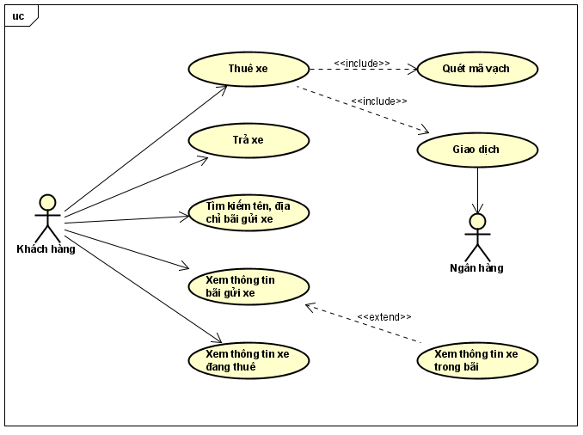
Ngân hàng đóng vai trò trung gian trong hệ thống, khi khách hàng yêu cầu giao dịch phía ngân hàng sẽ xử lí giao dịch.

2.3. Quy trình nghiệp vụ
Trong phân hệ này, có 4 quy trình nghiệp vụ chính: Quy trình sử dụng phần mềm của khách, Quy trình quản lý xe trong bãi, quản lý các xe đang được thuê.
Chi tiết về hành động trong các quy trình này được mô hình hoá trong các mục con của từng quy trình.

2.3.1. Quy trình sử dụng phần mềm
Khách có thể đăng ký để tạo ra tài khoản cho mình. Sau đó có thể đăng nhập để sử dụng các chức năng của phần mềm. Nếu khách quên mật khẩu, khách có thể yêu cầu hệ thống cho phép mình thiết lập lại mật khẩu. Lúc này, hệ thống sẽ gửi token trong liên kết kèm gửi qua email đã đăng ký. Khách có thể vào liên kết đó để thực hiện việc thiết lập lại mật khẩu.
Sau khi đăng nhập thành công vào hệ thống, người dùng có thể sử dụng các chức năng như chỉnh sửa hồ sơ, đổi mật khẩu, đặt xe, trả xe, thay đổi phương thức thanh toán.
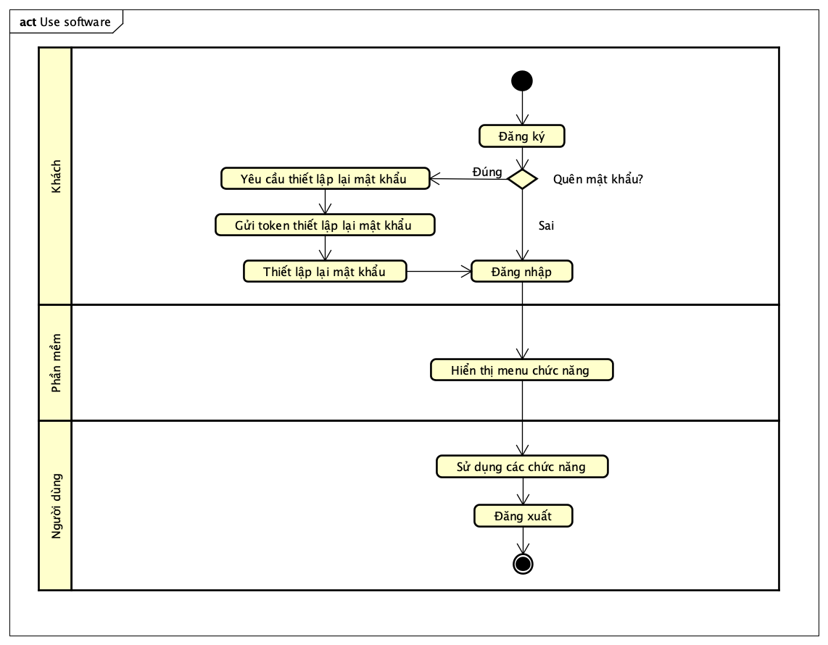

2.3.2. Quy trình quản lý xe trong bãi
Quản trị viên có thể quản lý các xe trong bãi. Quản trị viên có thể xem thông tin, thêm, thay đổi thông tin xe, thay đổi số lượng, loại bỏ xe khỏi các bãi. Các thay đổi nếu có sẽ được cập nhật vào ngày hôm sau khi kiểm duyệt lại các xe trong bãi thực tế.
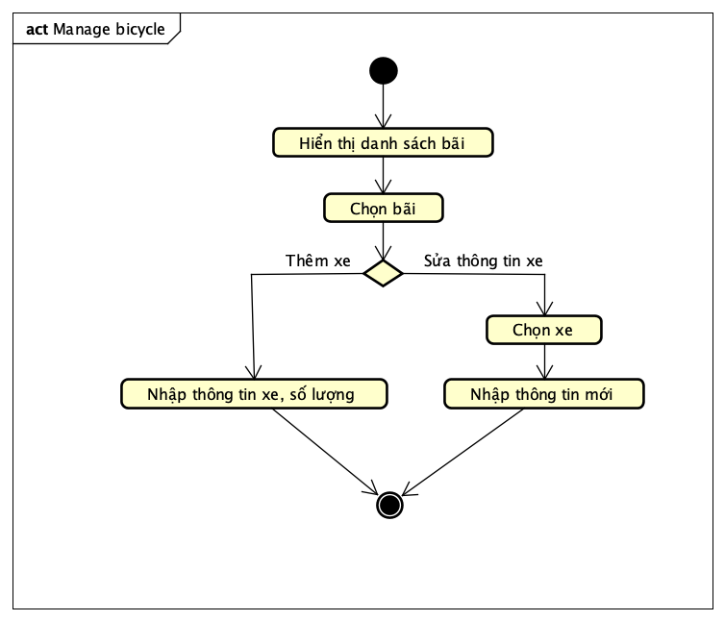

2.3.3. Quy trình quản lý xe đang thuê
Quản trị viên có thể xem thông tin các xe đang được thuê, khách hàng, có thể hỗ trợ và liên lạc với khách hàng khi cần thiết.

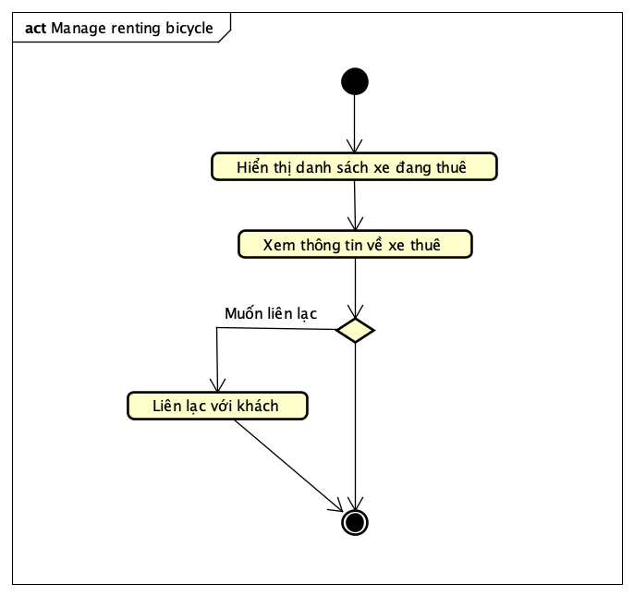

Đặc tả các chức năng
Chi tiết về các use case được đưa ra trong phần 2 được đặc tả trong các phần dưới đây.

Đặc tả use case UC001 “Xem xe trong trạm và thông tin của xe”
Use Case “Xem xe trong trạm và thông tin của xe”
- Mã use case
UC001
- Giới thiệu
Use case cho phép khách hàng xem các xe ở trạm và thông tin của xe
- Tác nhân
  - Khách hàng
- Tiền điều kiện
Không
- Luồng sự kiện chính (Thành công)
- Khách hàng yêu cầu xem thông tin trạm xe.
- Hệ thống tính toán khoảng cách và thời gian đi bộ từ vị trí của khách đến bãi xe.
- Hệ thống hiển thị thông tin của trạm xe.
- Khách hàng yêu cầu xem thông tin của xe trong trạm
- Hệ thống kiểm tra loại xe.
- Hệ thống hiển thị thông tin của xe trong trạm
- Luồng sự kiện thay thế
Bảng 1-Luồng sự kiện thay thế của Use case "Đăng nhập"
STT | Vị trí | Điều kiện | Hành động | Vị trí tiếp tục
 | Tại bước 2 | Nếu trạm xe không tồn tại | - Hệ thống thông báo: Trạm xe không tồn tại | Tiếp tục tại bước 1
 | Tại bước 5 | Nếu xe là xe điện | - Hệ thống hiển thị them thông tin của pin và thời gian tối đa | Tiếp tục tại bước 5
- Dữ liệu đầu vào
Bảng 2-Dữ liệu đầu vào của thông tin trạn xe và thông tin xe trong trạm
STT | Trường dữ liệu | Mô tả | Bắt buộc? | Điều kiện hợp lệ | Ví dụ
 | Thanh tìm kiếm |  | Có |  | Trần Đại Nghĩa
- Dữ liệu đầu ra.

Bảng 3-Dữ liệu đầu ra của thông tin trạn xe và thông tin xe trong trạm

No | Data fields | Description | Display format | Example
1. | Name | Name of the station |  | Tran Dai Nghia Staion
2. | Address | Address of the station |  | 1 Đại Cồ Việt, Bách Khoa, Hai Bà Trưng, Hà Nội
3. | Acreage | Acreage of the station |  | 200m2
4. | Amount of vehicles | Number of vehicles in the station |  | 10 bike
5. | Distance and time | Distance and time to go to the station |  | 0.3 km  5 minute

Bảng 3-Dữ liệu đầu ra thông tin xe điện trong trạm

No | Data fields | Description | Display format | Example
1. | License plates | License plates of the bike |  | 29-IT  2017
2. | Battery | Battery remain of the bike |  | 77%
- Hậu điều kiện
Không

Đặc tả use case UC002 “Mượn xe”
Use Case “Mượn xe”
- Mã use case
UC002
- Giới thiệu
Usecase được thực hiện khi khách hàng muốn thuê xe.
- Tác nhân
  - Khách hàng
- Tiền điều kiện
Khách hàng đang không thuê một chiếc xe khác.
- Luồng sự kiện chính (Thành công)
- Khách hàng quét mã vạch của xe tại bãi để xe.
- Khách hàng chọn phương thức thanh toán để đặt cọc.
- Hệ thống sẽ trừ tiền đặt cọc.
- Luồng sự kiện thay thế
Bảng 3-Luồng sự kiện thay thế của Use case "Mượn xe"
No | Location | Condition | Action | Resume location
1 | Bước 3 | Phương thức thanh toán không hợp lệ hoặc không đủ số dư | Phần mềm thông báo cho khách hàng biết | Bước 2

- Dữ liệu đầu vào
No | Data Fields | Description | Mandatory | Valid Condition | Example
1 | Mã xác minh xe |  | Có |  | Mã vạch của xe
- Dữ liệu đầu ra
Hoá đơn.

No | Data Fields | Description | Display Format | Example
1 | Số tiền đặt cọc |  |  | 700.000đ
2 | Loại xe |  |  | Xe Phượng Hoàng
3 | Lượng pin |  |  | Còn 20km sử dụng
- Hậu điều kiện
Không

Đặc tả use case UC003 “Trả xe”
Use Case “Trả xe”
- Mã use case
UC003
- Giới thiệu
Usecase được thực hiện khi khách hàng muốn trả xe đang thuê.
- Tác nhân
  - Khách hàng
- Tiền điều kiện
Không
- Luồng sự kiện chính (Thành công)
- Khách hàng đưa xe vào vị trí trống trong bãi bất kỳ.
- Khách hàng đóng khoá xe lại.
- Hệ thống sẽ tự động trả lại tiền cọc xe.
- Hệ thống trừ đi số tiền tương ứng với thời gian thuê xe.
5.Hệ thống lưu lại giao dịch thuê xe.
- Luồng sự kiện thay thế
Bảng 4-Luồng sự kiện thay thế của Use case "Trả xe"
No | Location | Condition | Action | Resume location
1 | Bước 2 | Khách hàng đặt xe sai vị trí | Phần mềm thông báo qua tín hiệu cho khách hàng biết | Bước 1
- Dữ liệu đầu vào
No | Data Fields | Description | Mandatory | Valid Condition | Example
1 | Vị trí đặt xe |  | Có |  | Số 15 hàng A.
- Dữ liệu đầu ra
Hoá đơn.

No | Data Fields | Description | Display Format | Example
1 | Số tiền đặt cọc |  |  | 700.000
2 | Thời gian sử dụng |  |  | 1h 15ph
3 | Chi phí sử dụng |  |  | 50.000
4 | Số dư còn lại |  |  | 570.00
- Hậu điều kiện
Không

Các yêu cầu khác

4.1 Chức năng (Functionality)
- Trong các chuỗi sự kiện của các use case, tất cả các bước có thao tác với CSDL, nếu có lỗi trong quá trình kết nối hoặc thao tác, cần có thông báo lỗi tương ứng để tác nhân biết là lỗi liên quan đến CSDL chứ không liên quan tới lỗi của người dùng.
- Các use case do Quản trị viên và Người dùng sử dụng thì Khách cần đăng nhập với vai trò tương ứng.
- Định dạng hiển thị chung như sau:
  - Số căn phải, hiển thị ngăn cách hàng nghìn bằng dấu chấm.
  - Chữ căn trái.
  - Font: Arial 14, màu đen.

4.2Tính dễ dùng (Usability)
Các chức năng cần được thiết kế sao cho dễ thao tác. Cần có hướng dẫn cụ thể lỗi sai của người dùng để người dùng biết định vị lỗi, biết lỗi gì và biết cách sửa lỗi.

4.3Các yêu cầu khác
Hệ thống có thể phục vụ 100 người dùng một lúc mà hiệu suất không thay đổi.
Hệ thống có thể hoạt động 200 giờ lên tục mà không lỗi.
Hệ thống có thể hoạt động trở lại bình thường trong vòng 2 giờ sau lỗi.
Thời gian đáp ứng hệ thống là 1s lúc bình thường và 2s lúc cao điểm.
Thời gian đáp ứng cho mọi giao dịch không được phép quá 1 giây.

